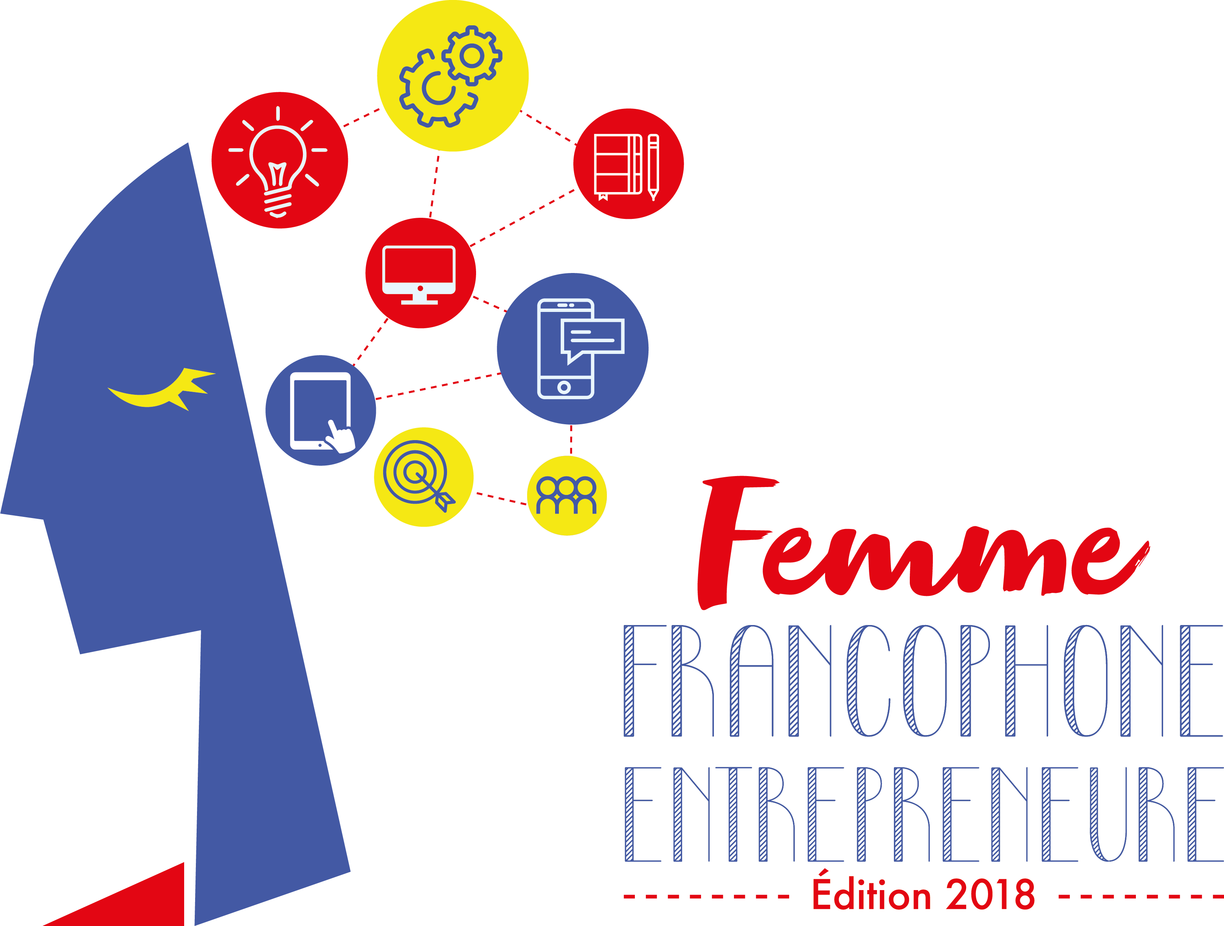

- Communiqué de presse –

Femme Francophone Entrepreneure 2018 :
2 gagnantes proclamées et un succès grandissant

Beyrouth, le jeudi 27 septembre 2018 – Marielle Khayat et Maya Bacha ont été sacrées « Femmes francophones entrepreneures 2018 » aujourd’hui lors de la finale du concours qui a pour objectif depuis 2011 de soutenir et valoriser l’entrepreneuriat féminin.
Sous le patronage du Président du Conseil des Ministres, S.E.M. Saad Hariri représenté par le ministre d'État libanais aux droits de la femme, S.E.M. Jean Oghassapian, l’AUF, Berytech, L’Orient-Le Jour et Le Commerce du Levant et la SGBL ont organisé la cérémonie finale du concours FFE, sur le Campus de l’innovation et du sport de l'Université Saint-Joseph de Beyrouth (USJ).

90 candidatures ont été reçues cette année, soit 22 de plus que pour l’édition précédente, ce qui démontre l’attractivité de ce concours francophone, unique en son genre au Liban.
5 candidates, représentant autant d'équipes, se sont affrontées lors de cette finale :
- Yasmina Al Hakim Sinno pour le projet My Little Hub (plate-forme en ligne permettant aux utilisateurs d’acheter des produits pour bébé)
- Aya Anani pour le projet CraveHome (plate-forme en ligne permettant aux utilisateurs de commander des plats faits maison)
- Maya Bacha pour le projet Sidelick (plate-forme en ligne qui met en lien les détenteurs d’animaux avec des pet sitters)
- Marielle Khayat pour le projet Koullouna (box mensuelle qui apporte un bout de pays aux amoureux du Liban, où qu’ils soient dans le monde, tout en contribuant de loin au développement du pays)
- Solène Le François pour le projet MyAftersCool (plate-forme en ligne qui permet de réserver des activités artistiques, culturelles et sportives pour les enfants)
Elles disposaient chacune de 5 minutes pour faire leur « pitch » devant le jury et le public, et tenter de convaincre de la pertinence de leurs projets.
Mme. Caroline Fattal, membre du conseil d’administration du Groupe Fattal, Fondatrice de Stand for Women, a ensuite partagé avec les participantes son expérience de femme entrepreneure et prodigué des conseils pour une création d'entreprise réussie : « Pour moi, être une femme, c’est être libre et indépendante, maîtresse de ses choix de vie et de son destin. C’est être résiliente, prête à se réinventer… curieuse et surtout généreuse de ses connaissances ».

À l’issue de cette présentation, les deux lauréates ont été désignées par le jury composé cette année de Maya Rahal (Directrice – MIT Entreprise Forum Pan Arab), Nabila Haddad (Chargée de projets - Agence française pour le développement), Lamia Moubayed (Directrice – Institut des Finances Basil Fuleihan), Elie Aoun (Secrétaire général – RDCL World) et Hady Khalaf (BEL group).

La subvention obtenue, s'élevant au total à 20 000 euros, sera versée directement à Berytech afin de couvrir les frais liés à l’intégration des porteuses de projets et de leurs équipes dans l’incubateur de jeunes pousses et leur assurer un accompagnement adapté.

M. Hervé Sabourin, directeur régional de l'AUF au Moyen-Orient a souligné que « le concours FFE connaît depuis sa création un succès grandissant, tant par le nombre candidatures que par la qualité des projets déposés et par le dynamisme et l’enthousiasme des femmes qui les portent et ce succès n’est pas dû au hasard car la portée symbolique de ce concours est forte parce qu’elle combine avec détermination trois dimensions essentielles de l’engagement de l’AUF: Notre engagement pour l’éclosion des talents, de la créativité et de l’innovation sous toutes ses formes, et l’entrepreneuriat en est une illustration particulièrement adaptée. Notre engagement auprès des femmes pour mettre en lumière leur génie créatif et leur sens de l’innovation. Notre engagement enfin pour la vivacité et la modernité de notre espace francophone ».

De son côté, M. Ramy Boujawdeh, directeur général adjoint de Berytech a affirmé qu’à Berytech « nous sommes très fiers d'être partenaires de l'AUF pour la 7ème année consécutive. Berytech joue chaque année un rôle actif dans la planification, la mise en œuvre et la diffusion de la compétition Femme Francophone Entrepreneure. Chaque année, nous accueillons les gagnantes en incubation pendant 6 mois en leur offrant un espace de travail, un accès gratuit à nos ateliers de formation, des sessions de coaching ainsi que l’opportunité de participer aux programmes de nos partenaires communautaire ».

Quant à lui, M. Michel Helou, directeur exécutif de L'Orient-Le Jour a indiqué que « dans la situation dans laquelle on est – crise politique doublée d’une crise économique – on a grandement besoin de femmes de cet acabit et de leur formidable esprit d’initiative pour redresser le pays et reprendre espoir. Nous sommes fiers, à l’Orient-Le Jour et au Commerce du Levant, d’être partenaires de ce concours, de s’engager pour soutenir l’innovation et la place de la femme dans notre société ».

De son coté, Mme Joanna Baloglou, responsable de la communication institutionnelle à la SGBL a précisé qu’ « en tant que banque citoyenne et engagée, la SGBL soutient au quotidien de nombreuses initiatives de responsabilité sociale. Sans oublier notre soutien constant dans la création des start-ups et notre rôle de soutien fidèle aux activités francophones du pays. Au sein de la SGBL, nous considérons la mixité comme un élément primordial : avec près de 51% de femmes à la SGBL et un nombre important qui occupe des postes de direction, ce défi majeur fait partie des objectifs de développement durable des Nations Unies (SDG Goals) que nous avons adopté ».

Dans son mot d’accueil au sein de l’USJ, le recteur P. Salim Daccache, indique qu’ « aujourd’hui la formation universitaire francophone à l’entreprenariat au Liban concerne autant les femmes que les hommes. Avec l’AUF, nous avons réussi à avoir le statut de l’étudiant et de l’étudiante entrepreneur. Ce souci de formation fait partie de la mission de l’université surtout dans un monde où les métiers d’hier et d’aujourd’hui risquent de ne plus être les métiers de demain. »

Contacts presse :

AUF Moyen-Orient  Joelle RIACHI  Chargée de communication  +961 1 420 270  joelle.riachi@auf.org | Berytech  Reina DIB ANGOUJARD  Chargée de communication  +961 1 612 500 ext. 1128  reina.dib@berytech.org | L'Orient-Le Jour  Hanaa GEMAYEL JABBOUR Directrice marketing  +961 3 192 302  hanaajabbour@lorientlejour.com

-----------------------------------------------------------------------------------------------------------------------------------

